МИНИСТЕРСТВО ЗДРАВООХРАНЕНИЯ РОССИЙСКОЙ ФЕДЕРАЦИИ

МЕТОДИЧЕСКИЕ УКАЗАНИЯ

по применению средства «Бланизол»
(производство ЗАО «Петроспирт», г. Санкт-Петербург, Россия
по лицензии фирмы «Лизоформ Дезинфекшн АГ» Швейцария)
для предстерилизационной очистки изделий медицинского назначения
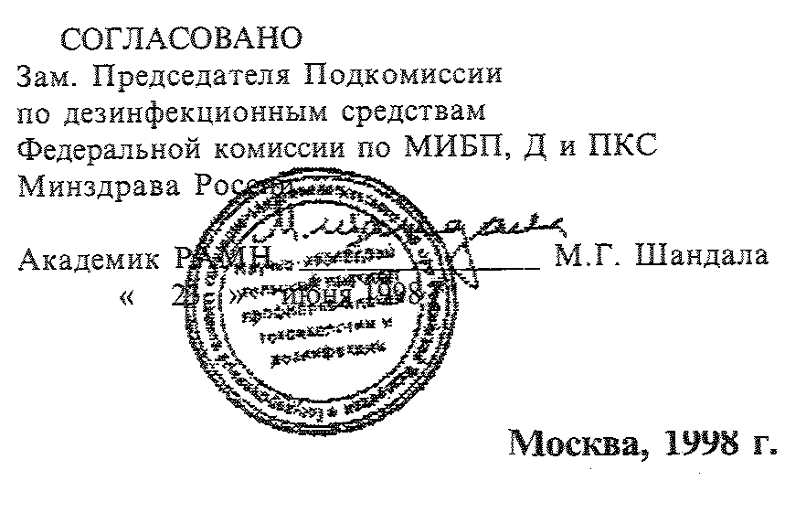

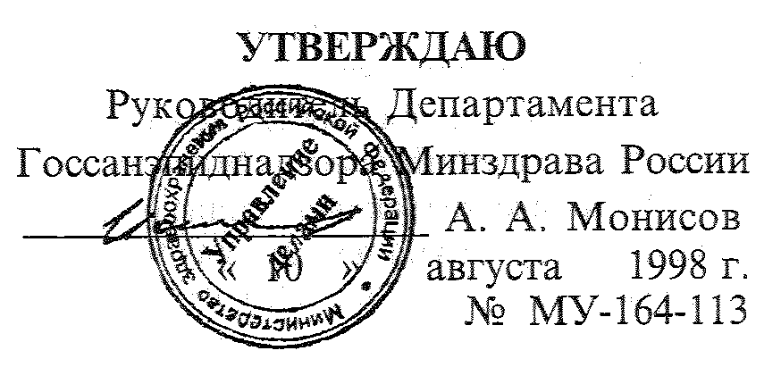

МЕТОДИЧЕСКИЕ УКАЗАНИЯ

по применению средства «Бланизол» фирмы «Лизоформ Дезинфекшн АГ» (Швейцария), производимого фирмой «Лизоформ Д-р Ганс Роземанн ГМбх» (Германия) для предстерилизационной очистки изделий медицинского назначения №MУ-164-113 от 10 августа 1998 г.

Методические указания разработаны Научно-исследовательским институтом профилактической токсикологии и дезинфектологии Госкомсанэпиднадзора Российской Федерации
Авторы: Абрамова И.М., Дьяков В.В., Пантелеева Л.Г„ Панкратова Г.П.

Методические указания предназначены для персонала лечебно-профилактических учреждений, работников дезинфекционных станций, центров государственного санитарно-эпидемиологического надзора и других учреждений, занимающихся дезинфекционной деятельностью.

1. ОБЩИЕ СВЕДЕНИЯ
1.1.Средство «Бланизол» фирмы “Лизоформ Дезинфекшн АГ” (Швейцария), производимого фирмой “Лизоформ Д-р Ханс ГмбХ” (Германия) представляет собой прозрачный жидкий концентрат светло-желтого цвета. Содержит 24% неионогенных поверхностно-активных веществ, 1% бензалкония хлорида, а также ингибитор коррозии, стабилизатор, ароматические вещества и воду, имеет рН 5,3±0,5. Срок годности средства при хранении в закрытой упаковке при температуре от +5° С до +30° С составляет 2,5 года.
1.2. Средство «Бланизол» обладает хорошими очищающими свойствами, не коррозирует металлы, не повреждает термолабильные материалы.
1.3. «Бланизол» предназначен для предстерилизационной очистки изделий медицинского назначения (включая эндоскопы).
Предстерилизационную очистку изделий медицинского назначения проводят после их дезинфекции.
1.4. «Бланизол» используют в виде 1% (по препарату) водного раствора однократно.
1.5. «Бланизол» по параметрам острой токсичности относится к 4 классу малоопасных соединений по ГОСТ 12.1.007-76 при введении в желудок, нанесении на кожу, при парентеральном введении и при ингаляционном воздействии паров в насыщающих концентрациях, оказывает слабое местно-раздражающее действие на кожу и умеренное - на слизистые оболочки глаза; не обладает сенсибилизирующим и мутагенным действием.

2. ПРИМЕНЕНИЕ СРЕДСТВА БЛАНИЗОЛ
1.5. Средство «Бланизол» применяют для предстерилизационной очистки различных изделий медицинского назначения (включая эндоскопы), изготовленных из металлов, стекла, резин, пластмасс.
2.2. Рабочий (1% по препарату) раствор средства «Бланизол» готовят путем добавления концентрата в питьевую воду во избежание пенообразования из расчета 10 куб.см средства и 990 куб.см воды.
2.3. Предстерилизационную очистку изделий проводят ручным способом в соответствии с этапами и режимами, указанными в таблицах 1 и 2.

Таблица 1
Предстерилизационная очистка изделий медицинского назначения (кроме жестких и гибких эндоскопов, инструментов с гибким эндоскопом)

Этапы при проведении очистки | Режим очистки
Этапы при проведении очистки | Температура, °С | Время выдержки, мин
Замачивание при полном погружении изделий в 1% раствор средства «Бланизол» и заполнении им полостей и каналов изделий.  Мойка каждого изделия в том же растворе, в котором осуществляли замачивание, при помощи ерша или ватно-марлевого тампона, каналов изделий - при помощи шприца; | Не менее 18 | 15,0
- изделий, имеющих каналы или замковые части; | Не менее 18 | 1,0
- остальных изделий. | Не менее 18 | 0,5
Ополаскивание проточной питьевой водой. | Не нормируется | 5,0
Ополаскивание дистиллированной водой. | Не нормируется | 0,5

Таблица 2
Предстерилизационная очистка жестких и гибких эндоскопов, медицинских инструментов с гибким эндоскопом
Этапы при проведении очистки | Режим очистки
Этапы при проведении очистки | Температура, ^{о}С | Время выдержки, мин
Замачивание изделий (у не полностью погружаемых эндоскопов - их рабочих частей, разрешенных к погружению) в 1% растворе средства «Бланизол» при заполнении им полостей и каналов изделий.  Мойка каждого изделия в том же растворе, в котором осуществляли замачивание.  Жесткие эндоскопы:  - каждую деталь моют при помощи ерша или марлевой салфетки  - каналы промывают при помощи шприца.  Гибкие эндоскопы:  - инструментальный канал очищают щеткой для очистки инструментального канала:  - внутренние каналы промывают при помощи электроотсоса или шприца;  - наружную поверхность моют при помощи марлевой салфетки.  Инструменты с гибким эндоскопом:  - наружную поверхность моют при помощи щетки;  - внутренний канал промывают при помощи шприца. | Не менее 18  Не менее 18 | 15,0  2,0  2,0  2,0  3,0  1,0  2,0  1,5
Ополаскивание проточной питьевой водой. | Не нормируется | 5,0
Ополаскивание дистиллированной водой. | Не нормируется | 1,0

Примечание. В процессе предстерилизационной очистки эндоскопов и медицинских инструментов с гибким эндоскопом выполняют манипуляции, указанные соответственно в “Методических рекомендациях по очистке, дезинфекции и стерилизации эндоскопов” (№ 15-6/33 от 17.07.90 г.) и “Методических рекомендациях по дезинфекции, предстерилизационной очистке и стерилизации медицинских инструментов с гибким эндоскопом” (№28-6/3 от 09.02.88 г.).
2.4. Качество предстерилизационной очистки изделий контролируют путем постановки амидопириновой или азопирамовой пробы на наличие остаточных количеств крови согласно методикам, изложенным соответственно в “Методических указаниях по предстерилизационной очистке изделий медицинского назначения”(№28-6/13 от 08.06.83 г.) и в методических указаниях "Контроль качества предстерилизационной очистки изделий медицинского назначения с помощью реактива "азопирам" (№ 28-6/13 от 26.05.88 г.)

3. МЕРЫ ПРЕДОСТОРОЖНОСТИ
3.1. Все работы со средством Бланизол необходимо проводить с защитой кожи рук резиновыми перчатками.
3.2. Следует избегать попадания средства в глаза и на кожу.
3.3. При работе со средством следует соблюдать правила личной гигиены. Запрещается пить, курить, и принимать пищу.
3.4. Бланизол следует хранить в закрытых емкостях, не доступных для детей, отдельно от лекарственных средств.

4. МЕРЫ ПЕРВОЙ ПОМОЩИ ПРИ СЛУЧАЙНОМ ОТРАВЛЕНИИ
4.1. При попадании «Бланизола» на кожу следует промыть пораженное место водой.
4.2. При попадании средства в глаза необходимо их промыть под струей воды в течение 5-10 минут.
4.3. При попадании средства в желудок необходимо промыть его большим количеством воды.

